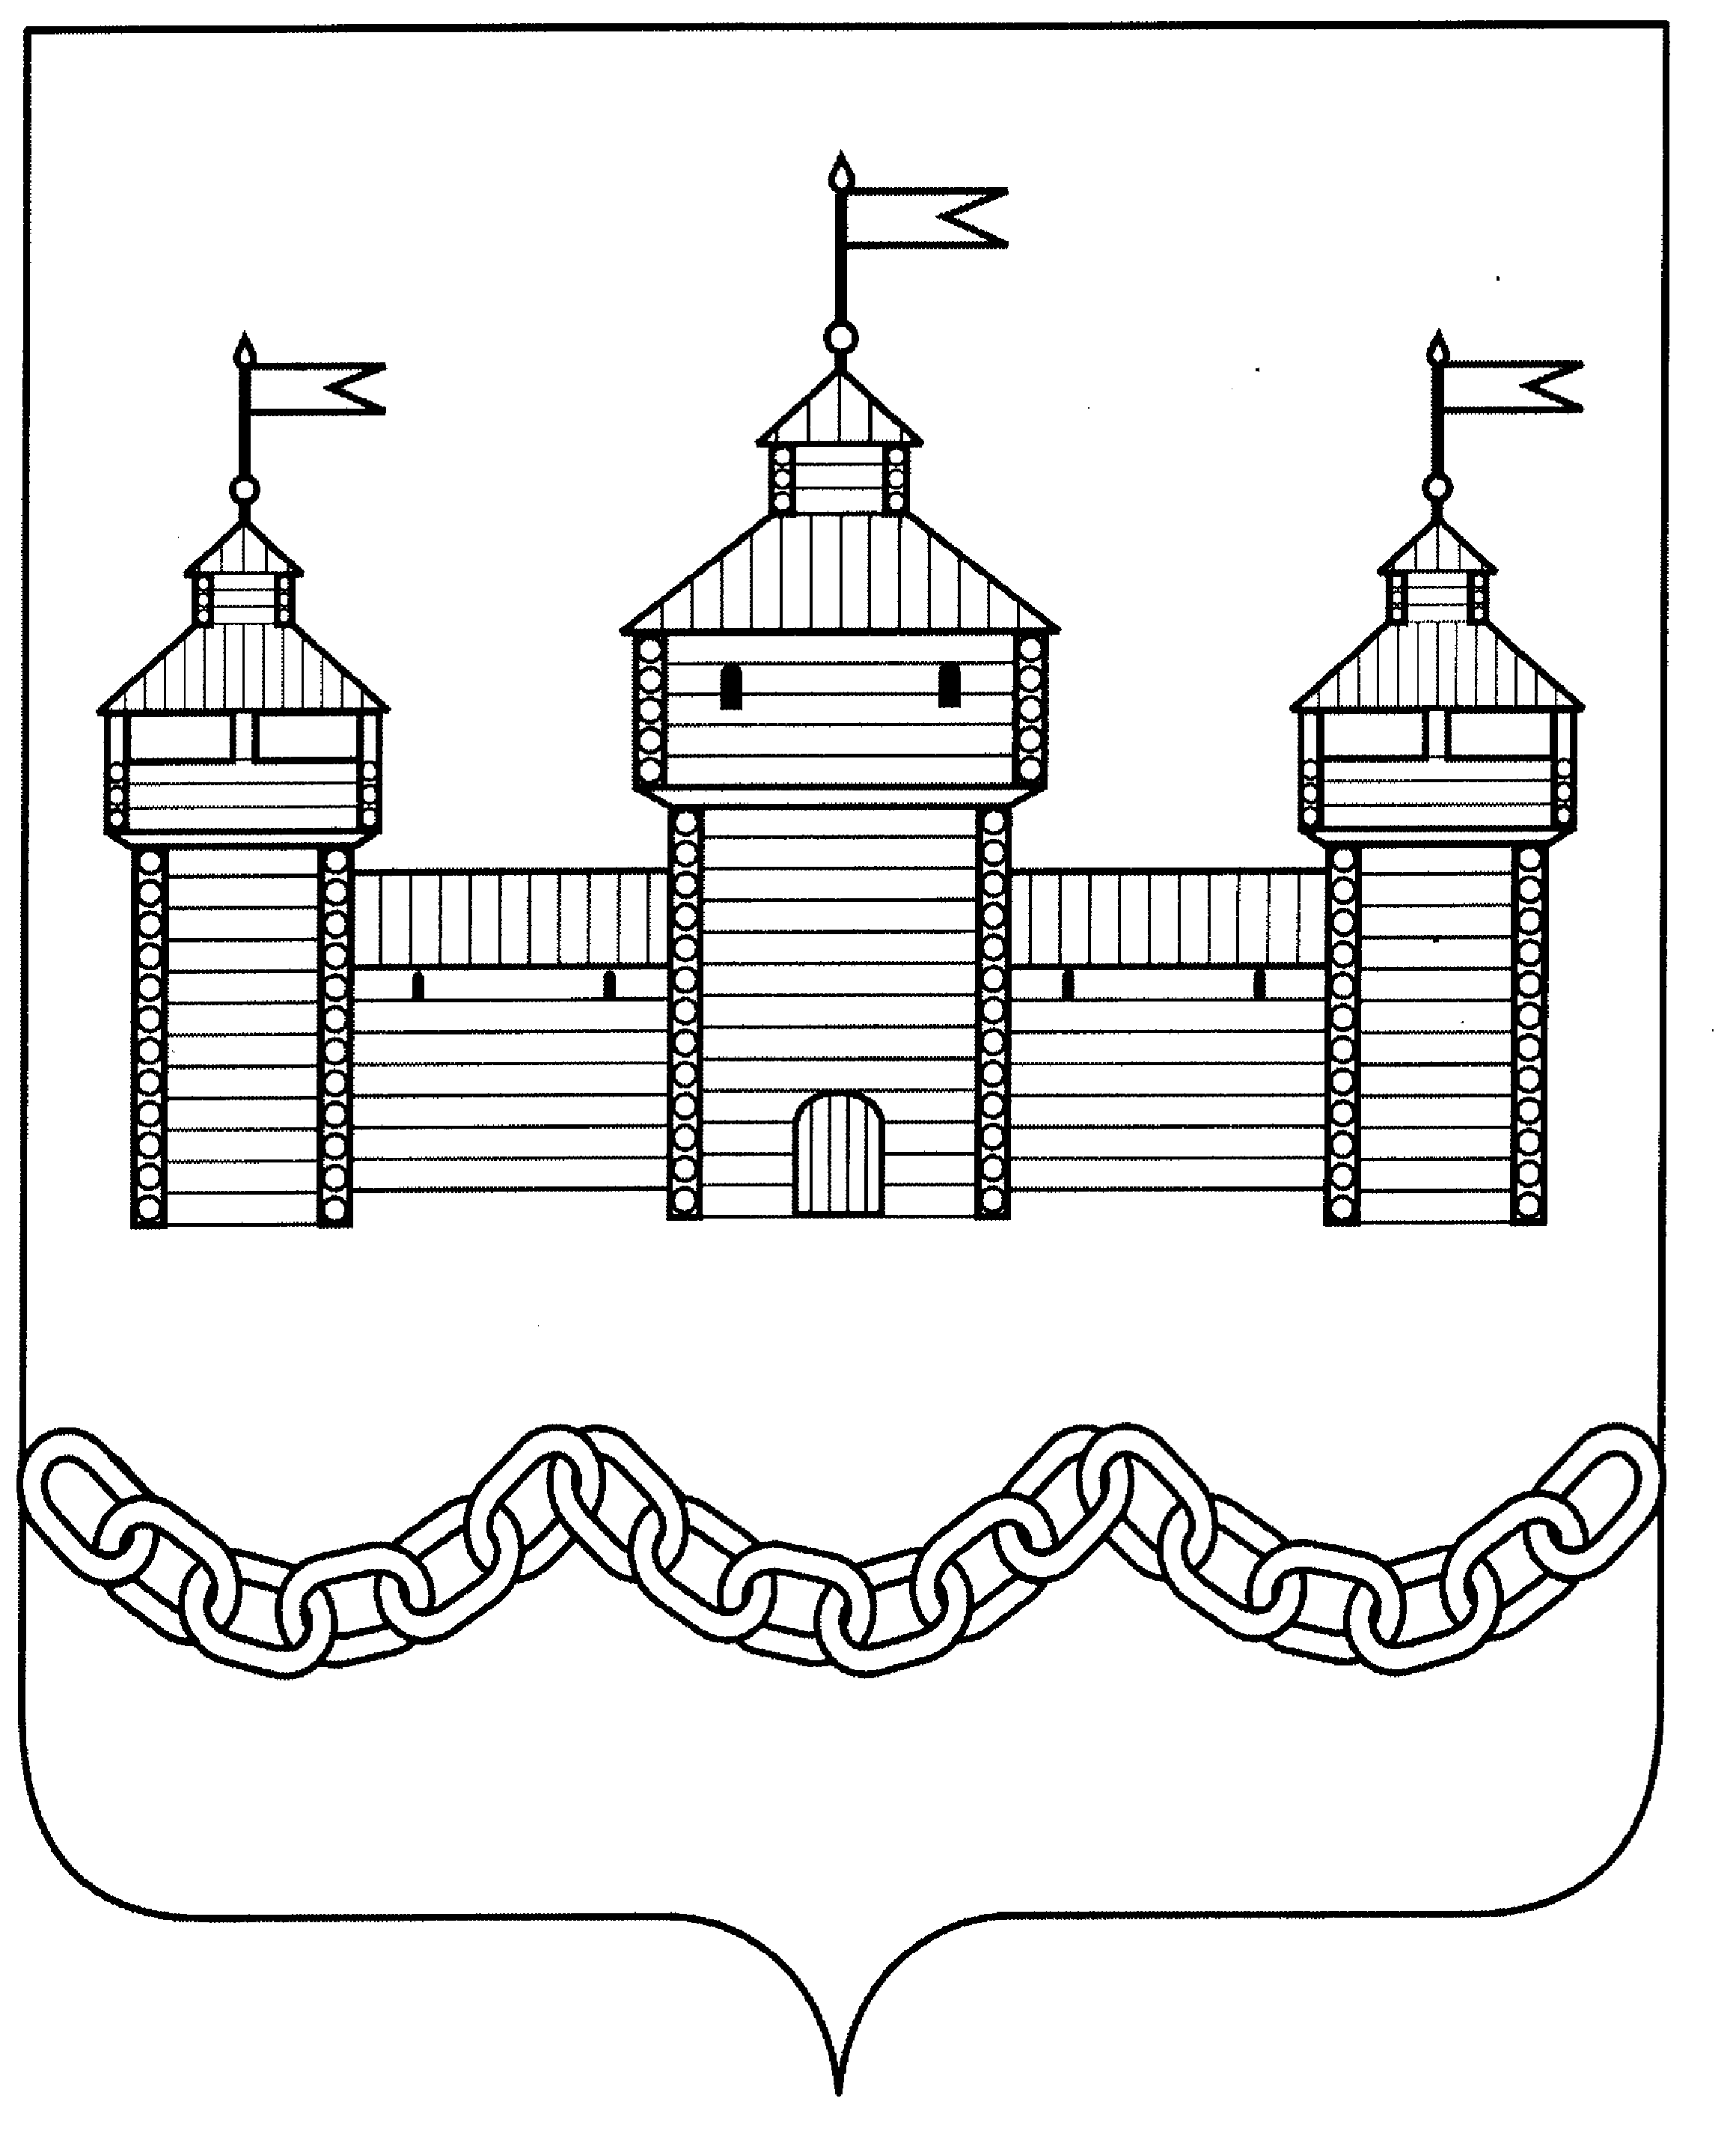
ПОСТАНОВЛЕНИЕ
АДМИНИСТРАЦИИ СЕЛЬСКОГО ПОСЕЛЕНИЯ ЗАМАРТЫНОВСКИЙ СЕЛЬСОВЕТ ДОБРОВСКОГО МУНИЦИПАЛЬНОГО РАЙОНА ЛИПЕЦКОЙ ОБЛАСТИ РОССИЙСКОЙ ФЕДЕРАЦИИ

23.03.2022 с. Замартынье № 14

О запрете выхода (выезда) на лед водных объектов, расположенных на территории сельского поселения Замартыновский сельсовет Добровского муниципального района Липецкой области Российской Федерации в весенний период 2022 года

Во исполнение Федерального закона от 21.12.1994 № 68-ФЗ "О защите населения и территорий от чрезвычайных ситуаций природного и техногенного характера", Федерального закона от 06.10.2003 №131-ФЗ "Об общих принципах организации местного самоуправления в Российской Федерации", Постановлением Липецкого областного Совета депутатов от 21.06.2007 № 305-пс "О правилах охраны жизни людей на водных объектах Липецкой области", письма ГУ МЧС России по Липецкой области от 19.03.2021года №ИВ-138-1905 и с целью обеспечения охраны жизни и здоровья людей на водных объектах, находящихся на территории сельского поселения Замартыновский сельсовет Добровского муниципального района Липецкой области Российской Федерации, администрация сельского поселения Замартыновский сельсовет
ПОСТАНОВЛЯЕТ:

1. Запретить выход граждан на лед водных объектов, расположенных на территории сельского поселения Замартыновский сельсовет Добровского муниципального района Липецкой области Российской Федерации в весенний период 2022 года при не выполнении следующих требований:
1) для прохождения по льду и рыбной ловли:
а) при толщине льда менее 7 см для одного человека;
б) при толщине льда менее 15 см для группы лиц;
2) для катания на коньках:
а) при толщине льда менее 15 см для одного человека;
б) при толщине льда менее 25 см при массовом катании;
2. Запретить выезд и передвижения граждан с использованием транспортных средств или иных устройств, предназначенных для перевозки людей, грузов или оборудования по льду водных объектов, расположенных на территории сельского поселения Замартыновский сельсовет Добровского муниципального района Липецкой области Российской Федерации в весенний период 2022 года.
3. Главе администрации сельского поселения Замартыновский сельсовет Добровского района (далее - администрация) Мерзлякову А.С. организовать работу по установке запрещающих аншлагов и щитов в местах возможного самовольного выхода (выезда) на лед водных объектов.
4. Старшему специалисту 1 разряда администрации Швецовой И.А. обеспечить информирование населения Замартыновского сельского совета Добровского муниципального района о запрете выхода (выезда) на лед, информационные материалы разместить на официальном сайте администрации в информационно-телекоммуникационной сети "Интернет" и в местах массового пребывания людей
5. Рекомендовать руководителям общеобразовательных и культурных учреждений провести разъяснительную работу среди детей и подростков; руководителям организаций и предприятий независимо от форм собственности, расположенных на территории сельского поселения Замартыновский сельсовет Добровского муниципального района Липецкой области Российской Федерации, активизировать работу среди трудовых коллективов по вопросам охраны жизни и здоровья граждан, при нахождении их вблизи водоемов, о запрете выхода (выезда) на лед и о правилах безопасного поведения на льду. Принять меры, направленные на предотвращение случаев гибели людей на водоемах.
6. Данное постановление вступает в силу со дня его обнародования.
7. Контроль за исполнением данного постановления оставляю за собой.

Глава администрации сельского совета
Замартыновский сельсовет А.С. Мерзляков

